

# 网上书店管理系统

概要设计说明书

**课程名称： 数据库系统原理**

**专业班级： 软件2201班**

**小组成员： 2201 李俊辉 穆文轩**

**指导教师： 吕泽华**

**报告日期： 2024.12.30**

**软件学院**

目录

网上书店管理系统 1

一． 系统流程 3

二． 概念设计 3

2.1 E-R图 3

2.2 实体及属性 4

2.2.1. 供书目录及库存管理 4

2.2.2. 采购管理 4

2.2.3. 客户管理 4

2.2.4. 顾客订单管理和发货管理 5

2.2.5. 供应商管理 5

2.2.6. 网上浏览查询 5

三．数据库设计 6

3.1 关系模型 6

3.2存储过程和触发器 6

3.3 表结构 6

3.4 表的建立 7

## 系统流程

网上书店系统流程图如图所示

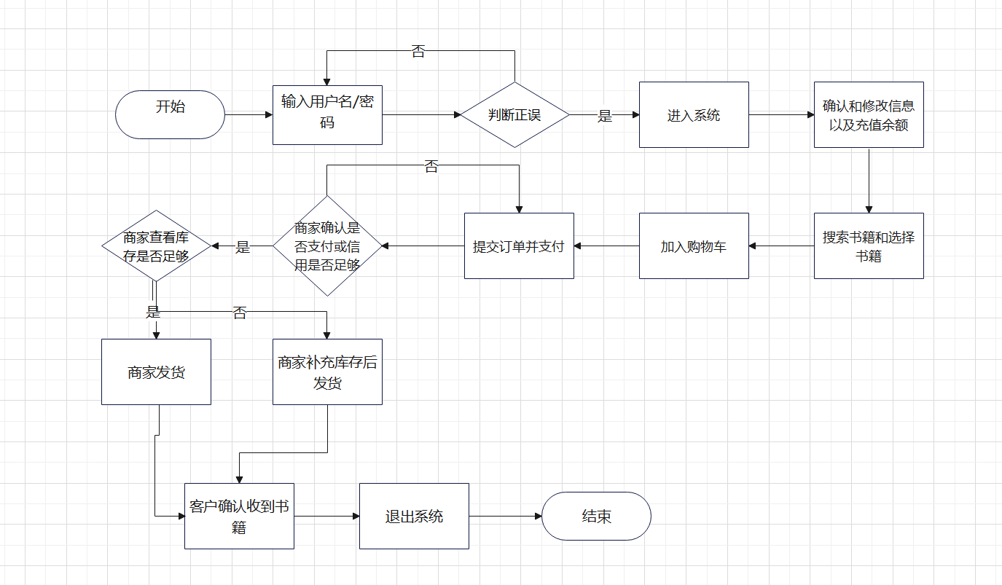

## 概念设计

### 2.1 E-R图

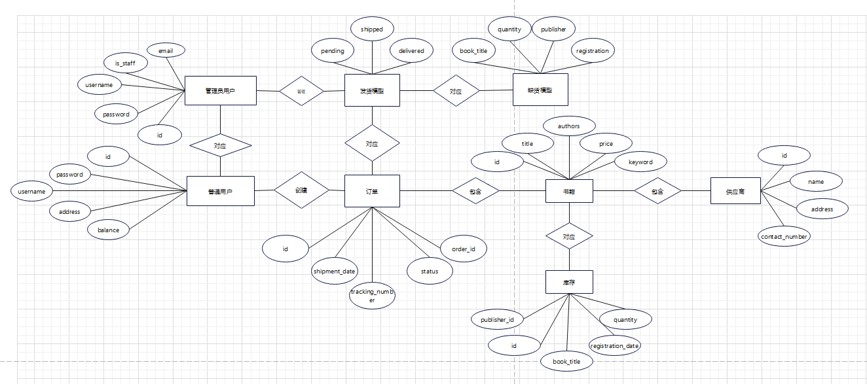

### 2.2 实体及属性

#### 2.2.1. 供书目录及库存管理

书籍表 (Books): 记录书本的基本信息。

书号 (book_id)

书名 (title)

作者 (author) [最多4个]

出版社 (publisher)

价格 (price)

关键字 (keywords) [最多10个]

存货量 (stock_quantity)

丛书表 (BookSeries): 处理一个书号包含多本书的情况。

丛书ID (series_id)

丛书名 (series_name)

书号 (book_id)

#### 2.2.2. 采购管理

缺书登记表 (OutOfStock)：

书号 (book_id)

书名 (title)

出版社 (publisher)

供书商 (supplier_id)

需要采购的数量 (quantity)

登记日期 (register_date)

采购单表 (PurchaseOrders)：

采购单号 (order_id)

书号 (book_id)

供应商ID (supplier_id)

采购数量 (quantity)

采购价格 (purchase_price)

状态 (status)

#### 2.2.3. 客户管理

客户表 (Customers)：

客户ID (customer_id)

网上ID (online_id)

登录密码 (password)

名称 (name)

地址 (address)

帐户余额 (balance)

信用等级 (credit_level)

#### 2.2.4. 顾客订单管理和发货管理

订单表 (Orders)：

订单号 (order_id)

客户ID (customer_id)

订货日期 (order_date)

书号 (book_id)

订书数量 (quantity)

总金额 (total_amount)

发货地址 (shipping_address)

发货状态 (shipping_status)

发货表 (Shipments)：

发货ID (shipment_id)

订单号 (order_id)

发货日期 (shipping_date)

发货状态 (status)

#### 2.2.5. 供应商管理

供应商表 (Suppliers)：

供应商ID (supplier_id)

供应商名称 (name)

联系方式 (contact_info)

供应商供货书籍表 (SupplierBooks)：

供应商ID (supplier_id)

书号 (book_id)

供货价格 (supply_price)

#### 2.2.6. 网上浏览查询

客户历史订单查询: 可以通过客户ID查询客户的所有历史订单，订单信息包括订单号、书号、订购数量、发货情况等。

书目信息查询: 可以通过书号、书名、出版社、关键字（支持模糊匹配）、作者进行查询。

## 三．数据库设计

### 3.1 关系模型

书籍 (Books) 与 丛书 (BookSeries) 通过 series_id 关联。

书籍 (Books) 与 缺书登记 (OutOfStock) 通过 book_id 关联。

订单 (Orders) 与 书籍 (Books) 通过 book_id 关联。

订单 (Orders) 与 客户 (Customers) 通过 customer_id 关联。

发货 (Shipments) 与 订单 (Orders) 通过 order_id 关联。

采购单 (PurchaseOrders) 与 书籍 (Books) 通过 book_id 关联。

供应商 (Suppliers) 与 供应商书籍 (SupplierBooks) 通过 supplier_id 关联。

供应商书籍 (SupplierBooks) 与 书籍 (Books) 通过 book_id 关联。

### 3.2存储过程和触发器

库存更新触发器：每次订单生成或采购完成时，触发器更新相应书籍的库存量。

订单状态更新存储过程：处理订单发货、退货等操作。

信用管理存储过程：当客户订单完成时，更新客户信用等级和账户余额。

这个概念模型为系统的数据库设计提供了框架，可以根据具体需求进一步扩展和优化。

### 3.3 表结构

auth_user

|  |  |  |  |  |  |
| --- | --- | --- | --- | --- | --- |
| 序号 | 列名 | 数据类型 | 非空 | 主键 | 含义 |
| 1 | id |  | 是 | 是 | 唯一标识符 |
| 2 | password |  | 是 | 非 | 账号密码 |
| 3 | Last_login |  | 是 | 非 | 最后登录时间 |
| 4 | username |  | 是 | 非 | 用户名称 |
| 5 | email |  | 是 | 非 | 邮箱号 |

Bookstore_book

|  |  |  |  |  |  |
| --- | --- | --- | --- | --- | --- |
| 序号 | 列名 | 数据类型 | 非空 | 主键 | 含义 |
| 1 | id | int | 是 | 是 | 唯一标识符 |
| 2 | title | char | 是 | 非 | 书名 |
| 3 | author | char | 是 | 非 | 作者 |
| 4 | price | int | 是 | 非 | 价格 |
| 5 | keywords | char | 是 | 非 | 关键词 |
| 6 | Stock_quantity | int | 是 | 非 | 库存量 |
| 7 | Publisher_id | int | 是 | 非 | 出版社编号 |

Bookstore_inventory

|  |  |  |  |  |  |
| --- | --- | --- | --- | --- | --- |
| 序号 | 列名 | 数据类型 | 非空 | 主键 | 含义 |
| 1 | id | Int | 是 | 是 | 唯一标识符 |
| 2 | Stock_quantity | int | 是 | 非 | 库存量 |
| 3 | Shelf_location | char | 是 | 非 | 库存位置 |
| 4 | Book_id | int | 是 | 非 | 书籍编号 |

Bookstore_order

|  |  |  |  |  |  |
| --- | --- | --- | --- | --- | --- |
| 序号 | 列名 | 数据类型 | 非空 | 主键 | 含义 |
| 1 | id | int | 是 | 是 | 唯一标识符 |
| 2 | Total_amount | int | 是 | 非 | 总价 |
| 3 | status | char | 是 | 非 | 订单状态 |
| 4 | Customer_id | int | 是 | 非 | 顾客编号 |
| 5 | Created_at | int | 是 | 非 | 创建时间 |

Bookstore_orderbook

|  |  |  |  |  |  |
| --- | --- | --- | --- | --- | --- |
| 序号 | 列名 | 数据类型 | 非空 | 主键 | 含义 |
| 1 | Id | int | 是 | 是 | 唯一标识符 |
| 2 | quantity | int | 是 | 非 | 数量 |
| 3 | Total_prince | int | 是 | 非 | 总价格 |
| 4 | Book_id | int | 是 | 非 | 书籍编号 |
| 5 | Order_id | int | 是 | 非 | 订单编号 |

Bookstore_publisher

|  |  |  |  |  |  |
| --- | --- | --- | --- | --- | --- |
| 序号 | 列名 | 数据类型 | 非空 | 主键 | 含义 |
| 1 | id | int | 是 | 是 | 唯一标识符 |
| 2 | name | char | 是 | 非 | 出版社名 |
| 3 | address | char | 是 | 非 | 地址 |
| 4 | Contact_number | int | 是 | 非 | 联系电话 |

### 3.4 表的建立e7fff7514a2bce11f229a639e36e5a7

